Отчёт по лабораторной работе №7

Дисциплина: архитектура компьютера

Анна Юрьевна Кижваткина

Содержание

# 1 Цель работы

Целью данной лабораторной работы является изучение команд условного и безусловного переходов. Приобретение навыков написания программ с использованием переходов. Знакомство с назначением и структурой файла листинга.

# 2 Задание

1. Реализация переходов в NASM.
2. Изучение структуры файлы листинга.
3. Выполнение самостоятельной работы.

# 3 Выполнение лабораторной работы

Создаем каталог для программ лабораторной работы №7. (рис. 1).

Рис. 1: Создание каталога

Рис. 1: Создание каталога

Переходим в созданный каталог. (рис. 2).

Рис. 2: Перемещение в каталог

Рис. 2: Перемещение в каталог

Создаем файл lab7-1.asm. Проверяем наличие. (рис. 3).

Рис. 3: Создание файла

Рис. 3: Создание файла

Вводим в файл программу из листинга 7.1. (рис. 4).

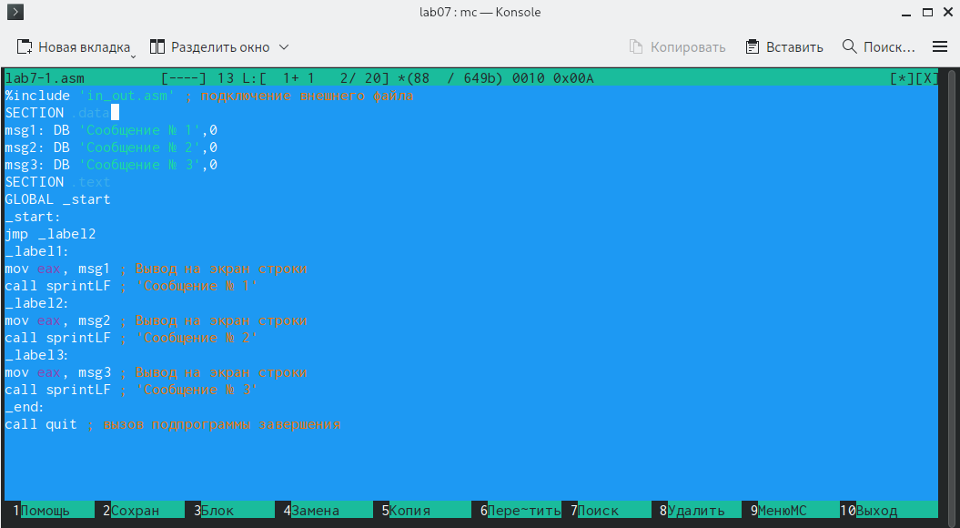

Рис. 4: Ввод программы

Создаем исполняемый файл и запускаем его. (рис. 5).



Рис. 5: Создание исполняемого файла

Вводим в файл программу из листинга 7.2 и меняем её так чтобы выводилось сначала 2 а потом 1 сообщение. (рис. 6).

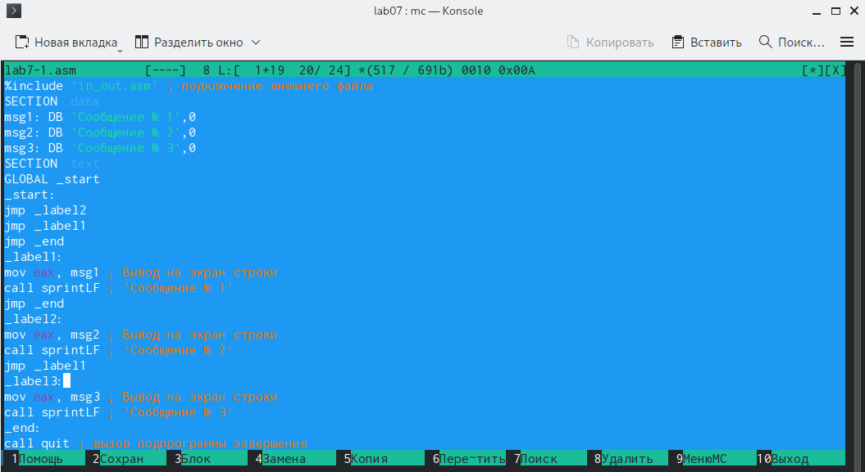

Рис. 6: Изменение программы из листинга

Создаем исполняемый файл и запускаем его. (рис. 7).



Рис. 7: Создание исполняемого файла и запуск

Меняем программу так чтобы выводилось сначала 3, потом 2, а потом 1 сообщение. (рис. 8).

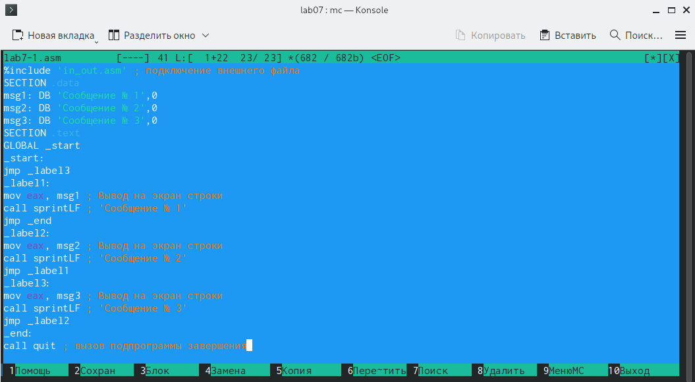

Рис. 8: Изменение программы

Создаем исполняемый файл и запускаем его. (рис. 9).

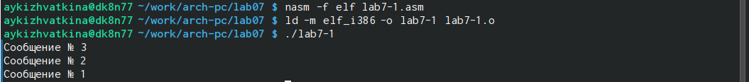

Рис. 9: Создание исполняемого файла и запуск

Создаем файл lab7-2.asm. Проверяем наличие. (рис. 10).

Рис. 10: Создание файла

Рис. 10: Создание файла

Вводим в файл программу из листинга 7.3. (рис. 11).

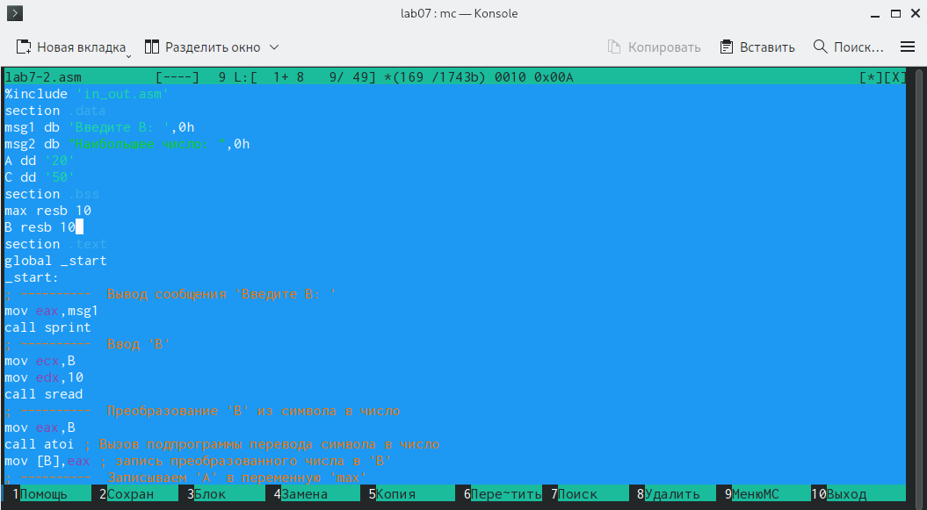

Рис. 11: Ввод программы из листинга

Создаем исполняемый файл и проверяем его работу для разных значений. (рис. 12).

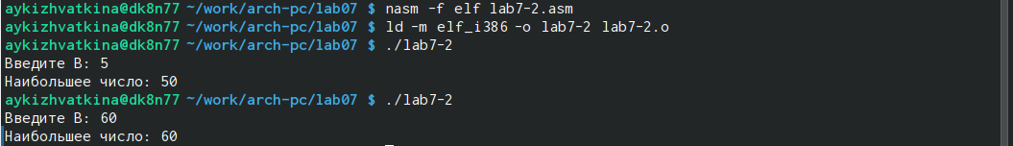

Рис. 12: Создание исполняемого файла и запуск

Создаем файл листинга. (рис. 13).

Рис. 13: Создание листинга

Рис. 13: Создание листинга

Открываем файл листинга с помощью mcedit. 1(рис. 14).

Рис. 14: Открытие листинга

Рис. 14: Открытие листинга

Данная строка присваивает eax значение max. (рис. 15).

Рис. 15: Объяснение 1 строки

Рис. 15: Объяснение 1 строки

Данная строка выводит текст и переходит на другую строку. (рис. 16).

Рис. 16: Объяснение 2 строки

Рис. 16: Объяснение 2 строки

Данная строка выводит ответ. (рис. 17).

Рис. 17: Объяснение 3 строки

Рис. 17: Объяснение 3 строки

Открываем файл с программой lab7-2.asm и в любой инструкции с двумя операндами удалить один операнд. (рис. 18).

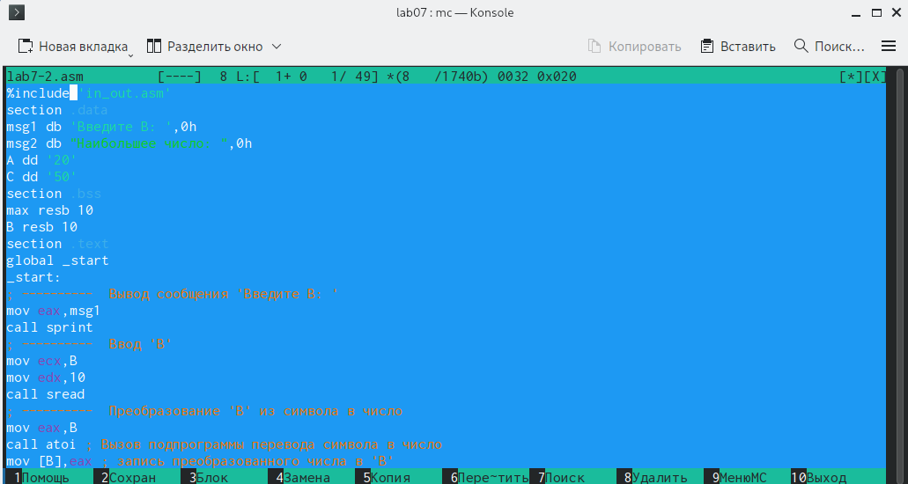

Рис. 18: Удаление операнда

Выполняем трансляцию с получением файла листинга. (рис. 19).

Рис. 19: Трансляция файла

Рис. 19: Трансляция файла

Мы получаем листинг с ошибкой. (рис. 20).

Рис. 20: Ошибка в листинге

Рис. 20: Ошибка в листинге

Создаем файл lab7-3.asm. (рис. 21).

Рис. 21: Создание файла

Рис. 21: Создание файла

Вводим программу для вычисления наименьшей целочисленной переменной. Мой вариант 5, поэтому мои числа 54, 62 и 87. (рис. 22).

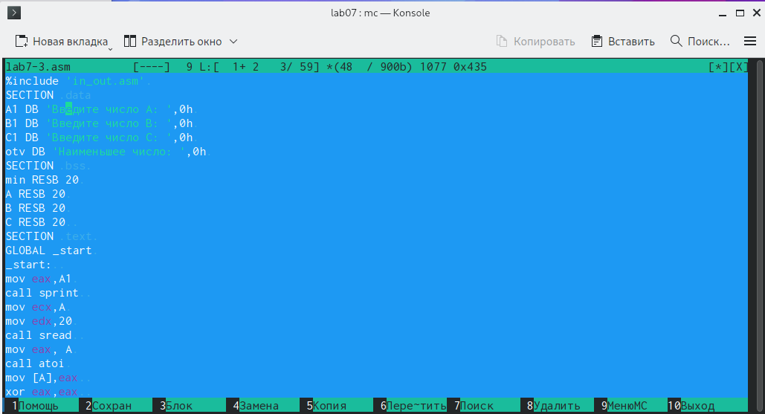

Рис. 22: Ввод программы

Создаем исполняемый файл и запускаем его. (рис. 23).

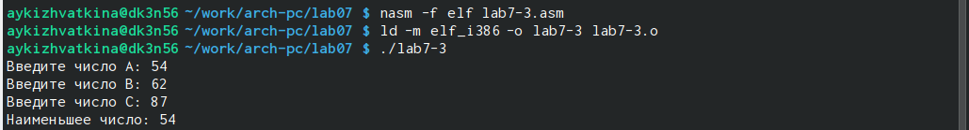

Рис. 23: Создание исполняемого файла и запуск

Создаем файл lab7-4.asm. (рис. 24).



Рис. 24: Создание файла

Вводим программу для вычисления значения заданной функции. Мой вариант 5. (рис. 25).

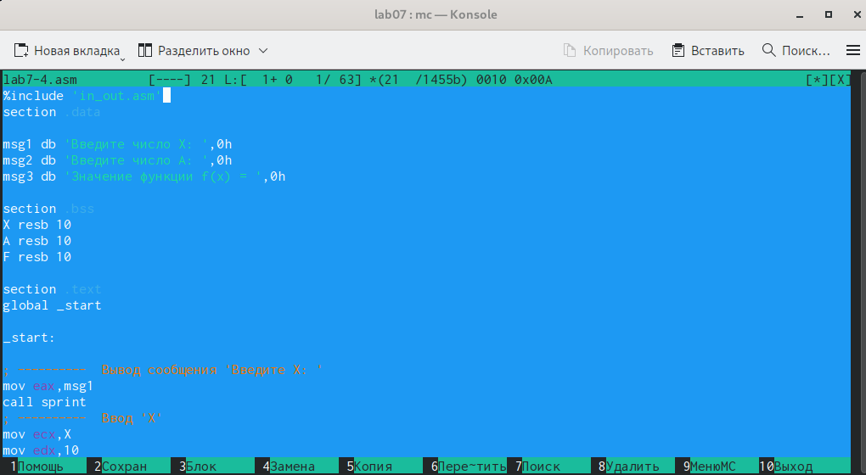

Рис. 25: Ввод программы

Создаем исполняемый файл и запускаем его. (рис. 26).

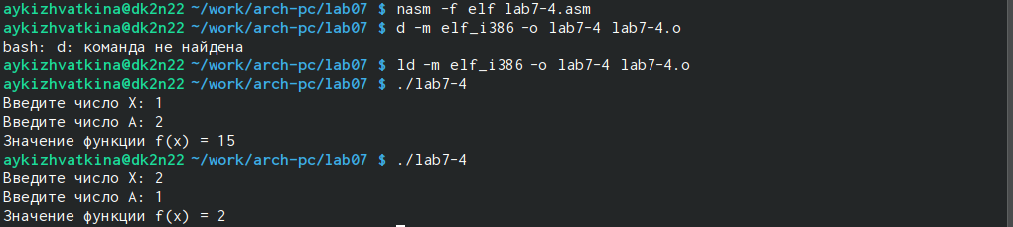

Рис. 26: Создание исполняемого файла и запуск

# 4 Выводы

С помощью данной лабораторной работы мы изучили команды условного и безусловного переходов. Приобрели навыки написания программ с использованием переходов. Ознакомились с назначением и структурой файла листинга.